ĐẶNG ĐĂNG DUY

MSSV: 22110295  
  
GUIDELINE BÀI TẬP THỨ 3 TUẦN 1

1. CÀI ĐẶT MÔI TRƯỜNG

Node: v22.18.0

Yarn: v1.22.22 (Công cụ quản lý dependency thay vì dùng npm)  
Vite: create react với Vite: SYNTAX: yarn create vite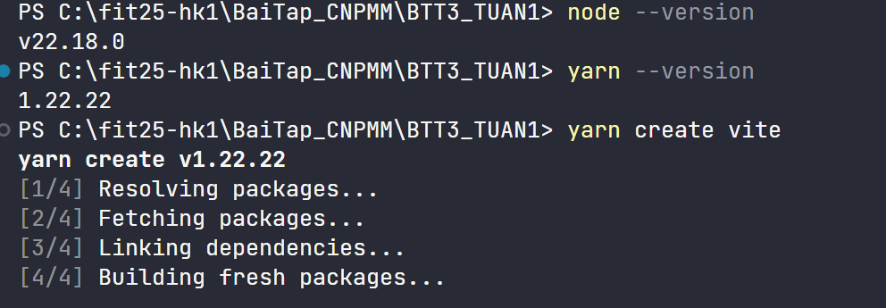  
  
Chọn tên project và frameword:  
  
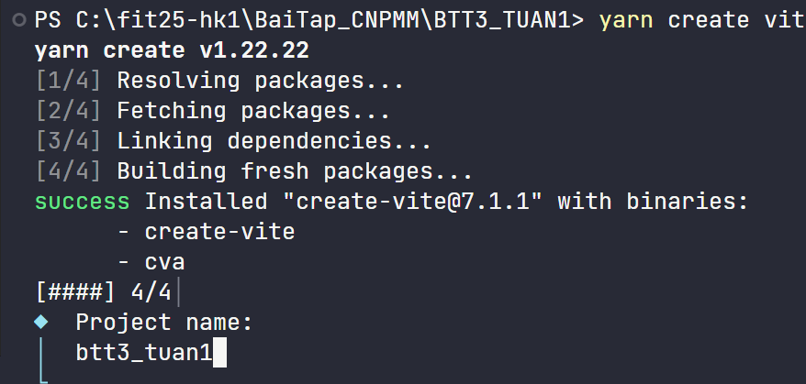  
  
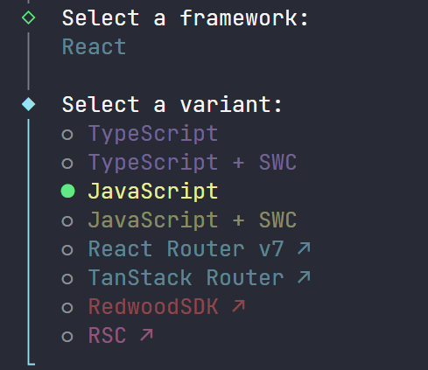  
  
2. Tạo project React

Sau khi create-vite thành công tự động tạo 1 folder

Dùng yarn install để tải dependency cần thiết cho môi trường dev web

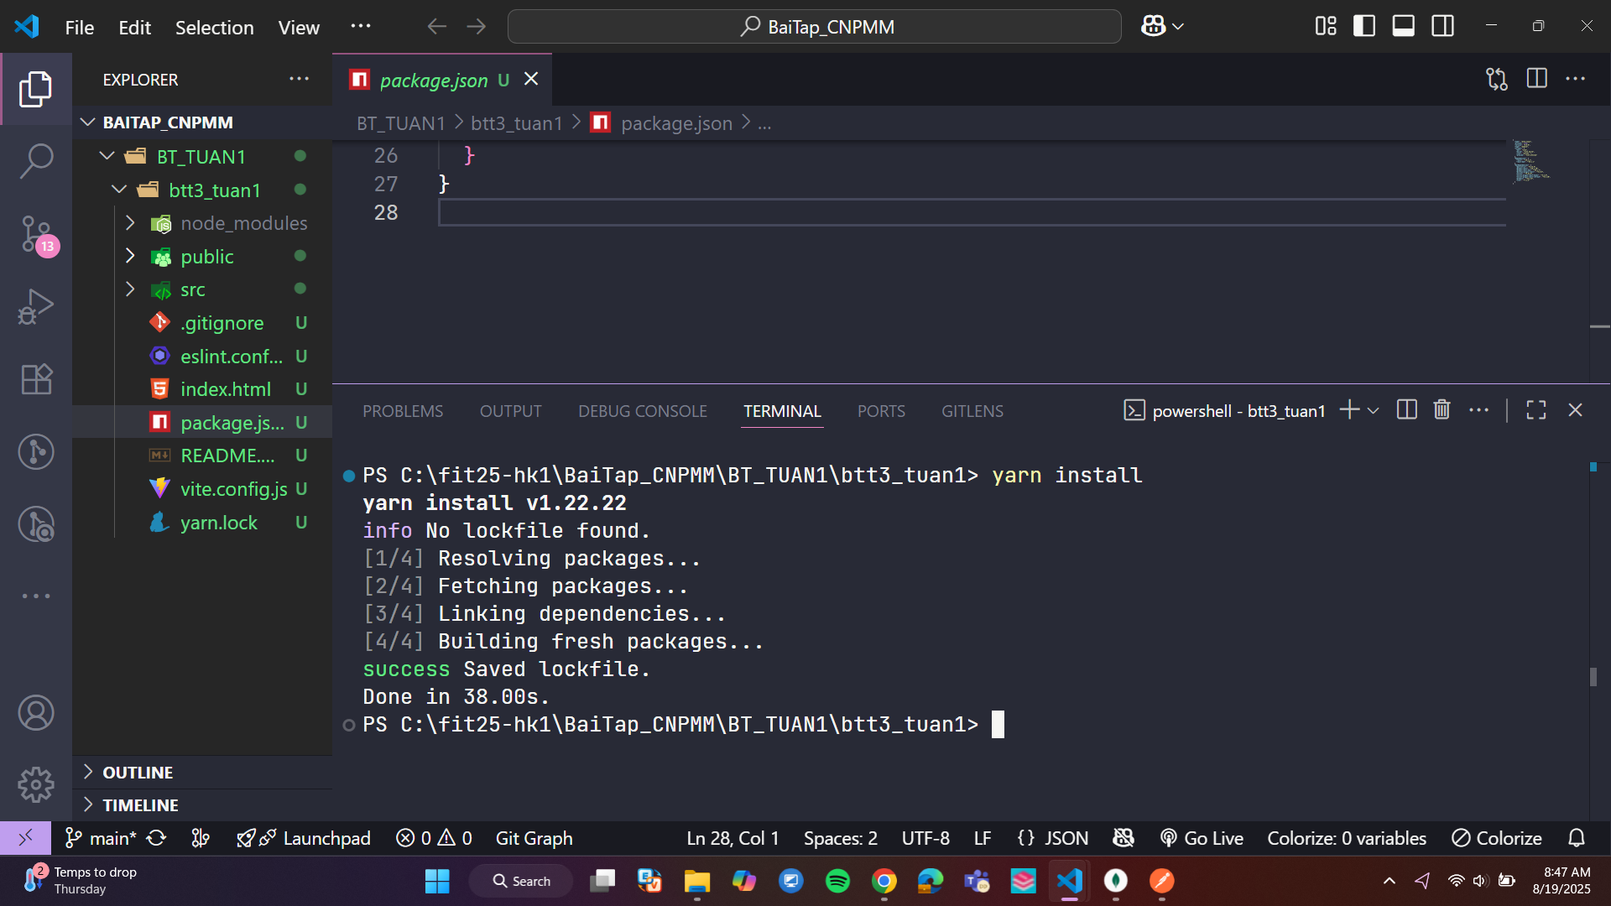  
  
Dùng yarn dev để khởi chạy web app. Port mặc định với vite là 5173  
  
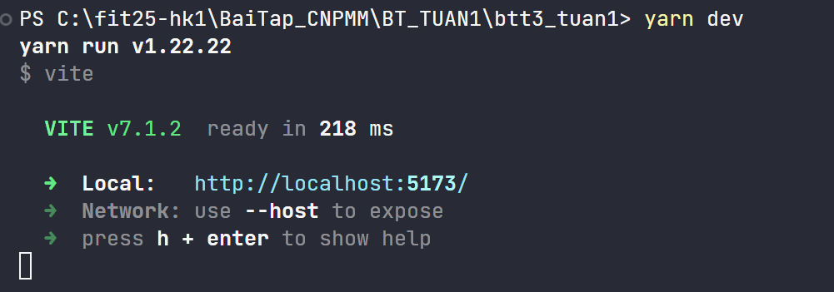

Vào app.jsx để chỉnh sửa UI

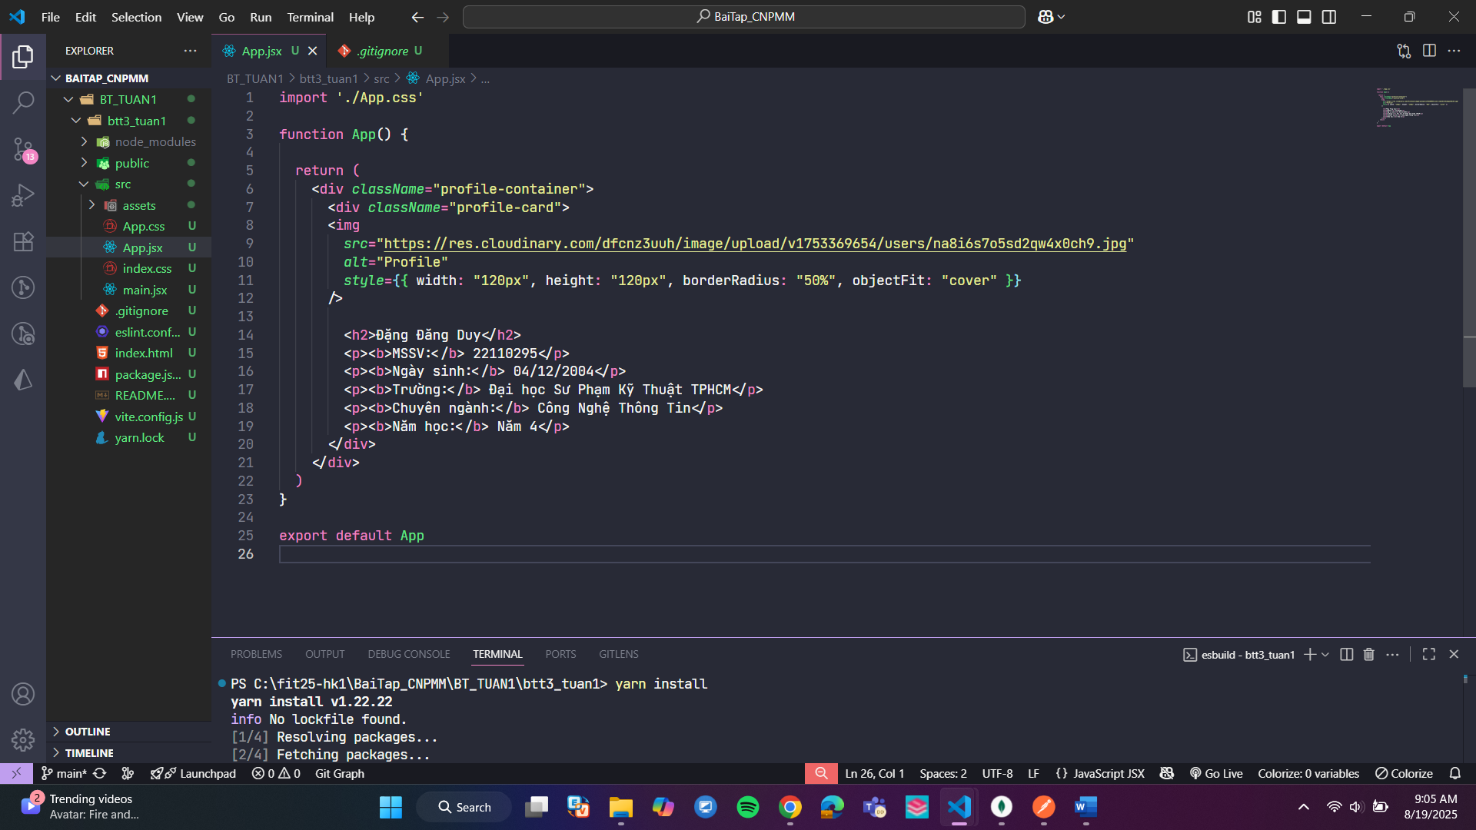  
  
Kết quả

